|  |  |
| --- | --- |
|  | Департамент культуры Воронежской области    **ГОСУДАРСТВЕННОЕ БЮДЖЕТНОЕ УЧРЕЖДЕНИЕ КУЛЬТУРЫ ВОРОНЕЖСКОЙ ОБЛАСТИ**  **ВОРОНЕЖСКАЯ ОБЛАСТНАЯ УНИВЕРСАЛЬНАЯ**  **НАУЧНАЯ БИБЛИОТЕКА ИМЕНИ И.С. НИКИТИНА**    394018, Воронеж, пл. Ленина,2  Тел. 255-05-91, 255-05-51  Факс (473) 255-05-91  E-mail: [vounb@mail.ru](mailto:vounb@mail.ru)  № 109 от « 05 » марта 2018 года |

**Рекомендации по проведению I этапа областного конкурса**

**«Лучший молодой библиотекарь 2018 года»**

*Требования к конкурсным заданиям и критерии оценки*

**Задания отборочного тура:**

* + 1. ***«Тестирование»*** Участники проходят тестирование на знание основ библиотечной профессии и культуры речи. По результатам тестирования участники набирают баллы (от 1 до 10).
    2. ***«Библиотекарь читающий».*** Устное выступление участников с рекомендательным обзором художественной литературы «Мой литературный ТОП-ЛИСТ». Выступление рассчитано на 3-5 минут. Выступления оцениваются по 5-ти балльной системе.
    3. ***«Применение инновационных технологий в библиотечной деятельности»*** Предоставляется электронный продукт, разработанный сотрудником. Работы должны быть авторскими, не нарушающие авторские права третьих лиц, созданными на оригинальном авторском материале. Задание оценивается по 5-ти балльной системе.

По наибольшему количеству очков определяются конкурсанты – победители первого этапа.

**Основные критерии оценки конкурсных заданий:**

1. Уровень библиотечно-библиографических знаний.
2. Знание художественной литературы, авторская манера изложения, языковая выразительность.
3. Владение информационными технологиями, индивидуальный творческий стиль в подаче материала, техническая сложность исполнения.

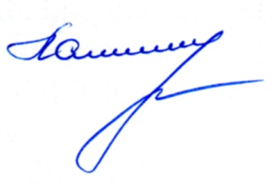

Директор Смирнова Л.М.